


Semaine du 02 au 06 Octobre 2017


Lundi 02 Octobre 2017
Tomates « cerises »
Filet de poisson sauce meunière
Courgettes
Fromage
Bananes au chocolat
Mardi 03 Octobre 2017
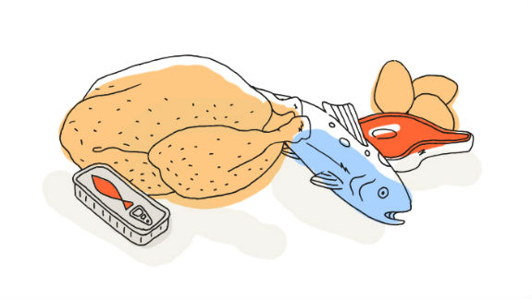
Cœurs de palmier
Boulettes de bœuf
Polenta
Yaourt nature
Fruits de saison

Mercredi 04 Octobre 2017
Salade de jeunes pousses
Emincé de volaille
Riz pilaf
Compote de fruits et chantilly

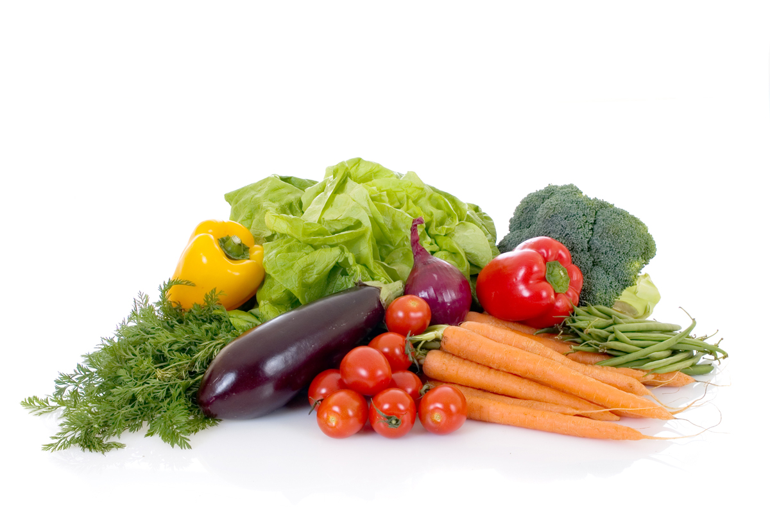
Jeudi 05 Octobre 2017
Surimi
Rôti de porc
Haricots plats
Brie
Fruits de saison
Vendredi 06 Octobre 2017
Concombres
Bon Appétit !!!
Poisson pané
Boulgour à la tomate
Fromage
Glace

La Mairie se réserve le droit de modifier les menus en cas d’imprévu.
La viande de bœuf servie cette semaine est d’origine française

